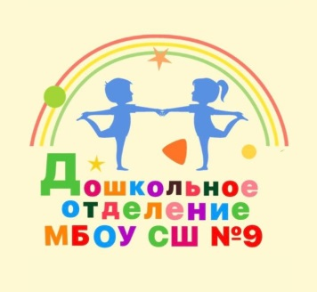
Муниципальное бюджетное образовательное учреждение средняя школа №9

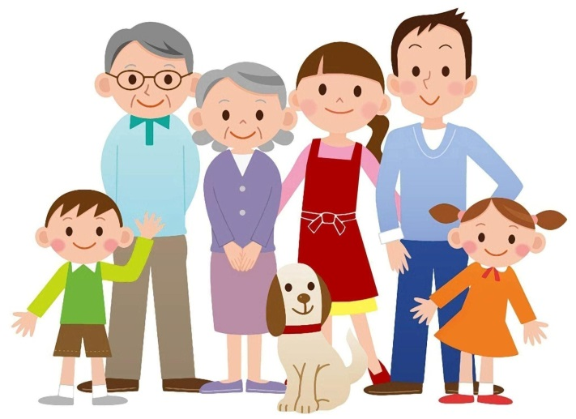

Рекомендации родителям
"Играем в семье. Народные подвижные игры"

Т.Н.Калимуллина

2025 г.
Народная игра - естественный спутник жизни ребёнка, источник радостных эмоций, обладающий великой воспитательной силой. Постепенно исчезают такие народные игры, как «Салки», «Лапта», «Казаки-разбойники», «Золотые ворота». Все они вместе со считалками, песенками, закличками - величайшее богатство нашей культуры, потому что в них заложена народная мудрость.
Вспомните, пожалуйста, в какие народные подвижные игры Вы любили играть в детстве?
В какие народные игры любят играть ваши дети?
А в какие народные игры Вы любите играть вместе со своим ребёнком?
Одним из средств создания положительной эмоциональной атмосферы в семье, установления более тесных контактов между взрослыми и детьми являются народные игры.
В народной подвижной игре развивается сила вашего ребёнка, твёрже делается рука, гибче тело, вернее глаз, развивается сообразительность, находчивость, инициатива. Одни игры развивают у детей ловкость, выносливость, меткость, координацию, быстроту и силу; другие учат премудростям жизни, добру и справедливости, чести и порядочности, любви и долгу. Народные игры способствуют воспитанию сознательной дисциплины, воли, настойчивости в преодолении трудностей. Приучают детей быть честными и правдивыми.
Народные игры для дошкольников - способ познания окружающего. В них много юмора, шуток, соревновательного задора.
Такие игры доставляют ребёнку много положительных эмоций, особенно дети любят, когда с ними играют родители. Не лишайте его такой радости, помните, что вы и сами были детьми. Родители-первые участники игр своих детей. И чем активнее ваше общение с ребёнком, тем быстрее он развивается. Дети очень подвижны, неутомимы в своём желании бегать, прыгать, скакать, устраивать себе препятствия, и они получают от всего этого мышечное удовольствие. Взрослые не всегда понимают детей часто не позволяют шалить и резвиться, закладывая установку на малоподвижный образ жизни.

В чём преимущество использования народных игр в практике семейного воспитания?

Преимущество в том, что игры просты и доступны в организации. Они не требуют специального оборудования, специального отведённого для этого времени. С ребёнком вы можете играть по дороге в детский сад, во время прогулки, во время путешествия в поезде, на даче, в походах.
Предлагаю вашему вниманию несколько русских народных игр, которые могут быть с успехом использованы в семье.
«Узнай, кто»
Описание игры. Один из играющих подкрадывается к водящему (выбирается с помощью считалки) и закрывает ему глаза. Водящий должен по одежде (на ощупь) узнать, кто это и назвать по имени.
«Молчаливое собрание»
Описание игры. Играющие рассаживаются рядом и поочередно шепчут на ухо соседу какое-либо слово. Затем каждый встает и изображает мимикой и действиями сказанное ему слово. остальные должны угадать. Игра проходит очень весело, но по правилам смеяться нельзя - за это платят фант.
Указания к проведению. Каждый играющий до тех пор изображает сказанное слово, пока все не догадаются.
«Король в плену»
Описание игры. Двое играющих поочередно кладут друг другу руку на руку, считая до девяти. Наиболее быстрая рука схватывает медлительную, говоря: "Король в плену".
Указания к проведению. Необходимо соблюдать следующие правило: нельзя задерживать руку партнера; одному игроку нельзя класть две руки подряд.

Советы родителям по организации народных игр в семье.

• И для ребёнка и для родителей так важно играть вместе! Так дорого ощущение любви и то особенное понимание ребёнка, которое можно обрести в игре с ним.
• Народная игра не должна включать даже малейшую возможность риска, угрожающего здоровью детей.
• Ваше участие в детской игре –введение туда новых, развивающих и обучающих элементов-должны быть естественным и желанным.
• Не ждите от ребёнка быстрых и замечательных результатов, проявляйте своё терпение.
• Поддерживайте активный, творческий подход ребёнка, поощряйте индивидуальное самовыражение ребёнка в игре.
• Если ребёнок умеет играть, если его радует собственная ловкость и вдохновляет победа над трудностями, ему никогда не будет скучно.
• Заканчивайте игру ярко, эмоционально, результативно: победа, поражение, ничья.
• Используйте народные игры при организации семейных праздников, дней рождений ребёнка.
Ребёнок очень рад минутам, подаренным ему родителями в игровой деятельности. Общение в игре не бывает бесплодно для малыша. Чем больше выпадает дорогих минут в обществе близких, тем больше взаимопонимания, общих интересов, любви между ними в дальнейшем.
Играйте с детьми как можно чаще!

«Поиграем в русские народные подвижные игры»
Задачи: - познакомить родителей с русскими народными играми в их начальной интерпретации. Вызвать желание играть с детьми дома в русские народные игры.
Уважаемые родители и дорогие ребята! Сегодня мы хотим познакомить вас с играми, в которые играли наши предки много лет назад. Некоторые игры дошли до нас несколько в другой форме, и вы продолжаете играть в них.
- Скажите, в какие игры вы играете с друзьями во дворе?
Летние праздники на Руси сопровождались веселыми играми, забавами, в которых принимали участие и дети, и взрослые. На Семик, Троицу, заводили хороводы с плясками, устраивали качание на качелях.
Качели были одним из самых любимых развлечений детворы. На праздники общие качели ставили на возвышенных местах, на площадках, которые были как бы центром игр и забав для всей деревни или села.
Рядом с качелями устраивали веселые игры, пели песни под гармонь, иногда гармониста усаживали в центре между качелями.
Для ребятишек качели устраивали так: либо подвешивали доску на веревке, перекинутой через балку, либо ставили качели на треногах («козлах»). Для самых маленьких детишек качели устраивали в доме.
В весенне-летней обрядности взлеты на качелях - обязательное ритуальное действие, призванное ускорить рост посевов.
Однако игры и забавы являлись не только составной частью разнообразной обрядности, они использовались при самых различных обстоятельствах в повседневной жизни.
Детские летние народные игры отличаются большим разнообразием. Проводятся они, как правило, на улице, в лесу, в роще, в поле, на озере или реке, очень подвижны, требуют находчивости, смекалки, дают массу навыков и умений. Подвижные летние игры закаляют не только тело, но и душу, приучают переносить боль от возможных падений, ушибов. Нет такого качества личности, развить которое нельзя было бы с помощью народной игры, особенно летом.
Мне бы очень хотелось, чтобы вы заинтересовались и почаще играли со своими детьми в русские народные игры!
Давайте все вместе поиграем в веселые, задорные игры!

Змейка.
Дети берут друг друга за руки, образуя цепь. Одного из крайних в цепи играющих выбирают ведущим. Он бежит, увлекая за собой всех участников игры, на бегу описывает разнообразные фигуры: по кругу, вокруг деревьев, делая резкие повороты, перепрыгивая через препятствия; водит цепь змейкой, закручивая её вокруг крайнего игрока, затем её развивает. Змейка останавливается, закручивается вокруг ведущего.

Челночек.
Из последней пары пробегают или проходят под воротами и встают впереди колонны, за нами бежит следующая пара, игра заканчивается, когда все играющие пройдут под воротами. ( ворота по высоте могут быть разными: дети могут поднимать руки и держать их на уровне плеч или на уровне пояса. Чем ниже ворота, тем труднее пробегать под ними.)

Пустое место.
Играющие встают в круг, выбирают водящего. Начиная игру, он пробегает мимо игроков, одного из них пятнает и продолжает бежать по кругу дальше. Запятнанный быстро бежит в противоположную сторону от водящего. Кто из них первый добежит до свободного места в круге, тот и занимает его, а опоздавший становится водящим.
Пятнашки обыкновенные.
Начинают игру с выбора водящего, его называют пятнашкой. Все участники игры разбегаются по площадке, пятнашка их догоняет. Кого он коснулся рукой, тот становится пятнашкой.

Пятнашки с домом.
По краям площадки рисуют два круга- это дома. Дети, убегая от водящего, могут забегать в дом, где пятнашка салить их не может. Если он рукой касается игроков на поле, то осаленный становится пятнашкой.

Салка.
Водящий бегает за детьми, стараясь кого-то осалить, приговаривает: «Я осалил тебя, ты осаль другого!» Новый водящий, догоняя одного из играющих, повторяет эти же слова.

Платок.
Все участники игры встают в круг. Водящий с платочком идёт за кругом, кладёт его на плечо одному из играющих и быстро бежит по кругу, а тот, кому положили платок, берёт его в руку и бежит за водящим. И тот и другой стараются занять свободное место в круге.
Если игрок с платком догонит водящего и сможет положить ему платок на плечо, прежде, чем тот займёт свободное место в круге, тот вновь становится водящим, а игрок, отдавший платок, занимает свободное место. Если же убегающий первым встанет в круг, то водящим останется игрок с платком. Он идёт по кругу, кому-то кладёт платочек на плечо, игра продолжается.

Много троих, хватит двоих.
Дети встают парами друг за другом, лицом в центр круга. Игру начинают двое, один из них- водящий, он стоит на 3-4 шага сзади того, кто убегает от него.
Убегающий хлопает три раза в ладоши, после третьего хлопка бежит от водящего. Чтобы не быть осаленным, он встаёт впереди какой-нибудь пары. Прежде чем встать, на бегу кричит: «Много троих, хватит двоих.» Тот, кто в этой игр стоит последним, убегает от водящего. Если водящему удалось осалить убегающего, то они меняются ролями.
Подводятся итоги мероприятия, награждаются самые активные участники.

